SMLOUVA O DÍLO
Níže uvedené smluvní strany uzavírají v souladu s ustanoveními
§ 2586 a násl. zákona č. 89/2012 Sb., občanského zákoníku,
v platném znění, a ust. § 2358 a násl. občanského zákoníku,
v platném znění, tuto smlouvu o dílo
(dále jen „smlouva“)

Smluvní strany
NETservis s.r.o.
Zapsaná v OR vedeném Městským soudem v Praze, oddíl C, vložka 67662
se sídlem: Thákurova 3
160 00, Praha 6
IČ: 25759116
DIČ: CZ25759116
Bankovní spojení: Raiffeisenbank a.s.
126336001/5500
zastoupená Lukášem Tylem, jednatelem
(dále jen Zhotovitel)
a
Výzkumný ústav vodohospodářský T. G. Masaryka veřejná výzkumná instituce
Zřizovatel: ČR Ministerstvo životního prostředí
se sídlem: Vršovická 65, Praha 10, 100 10
Evidovaný v rejstříku veřejných výzkumných institucí Ministerstva školství, mládeže a tělovýchovy, Karmelitská 529/5, Praha 1 118 12
se sídlem: Podbabská 2582/30
160 00, Praha 6 - Dejvice
IČ: 00020711
DIČ: CZ00020711
Bankovní spojení: Komerční banka a.s.
32931061/0100

zastoupená Ing. Tomášem Urbanem, ředitelem
(dále jen Objednatel)

Předmět smlouvy
- Předmětem smlouvy je:
Vytvoření webové aplikace (dále jen „dílo“) v rozsahu, který je specifikován v příloze č. 1 smlouvy "Technická specifikace díla".
- Objednatel se zavazuje za poskytnutí oprávnění k užití díla zaplatit Zhotoviteli sjednanou odměnu definovanou v bodě D.6.
- Zhotovitel se zavazuje předat objednateli zdrojové soubory s popisem funkčních celků a přístupovými hesly do aplikace. Objednatel je oprávněn bez dalšího předmět díla modifikovat.

Doba plnění
- Zhotovitel se zavazuje realizovat a Objednateli dodat dílo nejpozději do 30 pracovních dnů od schválení grafického návrhu Objednatelem a od dodání všech nezbytných podkladů specifikovaných v příloze č. 1 této smlouvy „Technická specifikace díla“ (podle toho, která ze skutečností nastala později).
- Grafický návrh se zavazuje Zhotovitel vytvořit nejpozději do 20 pracovních dnů od podepsání této smlouvy oběma smluvními stranami a předání veškerých nezbytných podkladů k dílu Objednatelem, a to v rozsahu specifikovaném v příloze č. 1 této smlouvy „Technická specifikace díla“.
- Zhotovitel je povinen oznámit Objednateli jakékoli prodlení s plněním díla dle plánu. V případě, že prodlení je způsobeno:
- okolností vylučující odpovědnost, nebo
- jakýmkoli jednáním, opomenutím nebo prodlením Objednatele ve vztahu k jeho závazkům podle smlouvy,
- V případě, že doba mezi podpisem smlouvy a dodáním podkladů přesáhne 20 pracovních dnů, prodlužuje se o stejný počet dnů doba plnění uvedena v bodech C.1 a C.2. V případě, že doba mezi zasláním grafického návrhu Objednateli a jeho schválením přesáhne 20 pracovních dnů, prodlužuje se o stejný počet dnů doba plnění uvedena v bodě C.1 a C.2. Důvodem je plánování pracovních kapacit Zhotovitele.

Cena za dílo
- Smluvní strany se dohodly, že cena za dílo bude uhrazena následujícím způsobem:
  - Do 7 dní po podpisu této smlouvy vystaví Zhotovitel Objednateli zálohovou fakturu ve výši 50 % z ceny za dílo, tedy 118 500 Kč (stoosmnáct tisíc pět set korun českých) bez DPH. DPH bude účtováno dle platných právních předpisů. Objednatel se zavazuje uhradit tuto zálohovou fakturu do 7 dnů od jejího doručení.
  - Fakturu ve výši 50 % z ceny za dílo, tedy 118 500 Kč (stoosmnáct tisíc pět set korun českých) bez DPH vystaví Zhotovitel po předání a podpisu předávacího protokolu (faktura může být vystavena i na žádost Objednatele bez podpisu předávacího protokolu); tytéž účinky jako podpis předávacího protokolu má zaplacení účtované ceny ze strany Objednatele nebo spuštění vytvořeného díla na doméně www.vuv.cz. Objednatel se zavazuje uhradit tuto fakturu do 14 dnů od jejího doručení. DPH bude účtováno dle platných právních předpisů.
- Objednatel souhlasí, že mu faktury Zhotovitele budou zasílány pouze v digitální podobě prostřednictvím emailu. Faktury budou zasílány na adresu tomas.hrdinka@vuv.cz. Faktura v papírové podobě bude vyhotovena a zaslána poštou pouze na výslovné přání Objednatele.
- Cena za dílo nezahrnuje registraci domény, webhosting, překlad jazykových mutací, jazykové korektury, copywriting (tvorbu textů), digitalizaci podkladů a naplnění redakčního systému daty.
- Smluvní strany se výslovně dohodly ve smyslu ustanovení § 2132 občanského zákoníku, že Objednatel nabude vlastnické právo k předmětu smlouvy až řádným zaplacením ceny.
- Cena za dílo specifikované v příloze č. 1 „Technická specifikace díla“ byla stanovena následovně (ceny jsou uvedeny bez DPH):
Položka | Cena bez DPH v Kč
Vstupní analýza a konzultace | 25 000
Vytvoření grafických návrhů stránek dle této smlouvy | 65 000
Převod grafiky do programového kódu XHTML (zlom grafiky) | 60 000
Analýzy a návrh pluginů | 25 000
Implementace grafických šablon do redakčního systému | 20 000
Instalace wordpress, instalace poluginů | 20 000
Nasazení SSL certifikátu, vynucení HTTPS | 2 000
Plnění obsahu v rozsahu 20 hodin | 20 000
Cena celkem v Kč bez DPH | 237 000
- Bude-li mít Objednatel vůči Zhotoviteli jakékoli nezaplacené finanční závazky po splatnosti, má Zhotovitel právo pozastavit plnění povinností stanovených v této smlouvě, a to do doby uhrazení všech takovýchto pohledávek. O tuto dobu se adekvátně prodlouží všechny lhůty týkající se jednotlivých částí díla či díla jako celku.

Akceptace díla
- Dokončení díla v rozsahu stanoveném v příloze č. 1 "Technická specifikace díla" potvrdí Objednatel (nebo pověřená kontaktní osoba viz bod I.1.) podepsáním akceptačního protokolu nebo zaplacením Zhotovitelem účtované částky. Tento bod nevylučuje možnosti akceptace stanovené v bodu D.1b této smlouvy.
- Objednatel se zavazuje vyjádřit své připomínky k dílu nejpozději do 10 dnů od obdržení návrhu akceptačního protokolu, který bude zaslán e-mailem kontaktní osobě objednatele uvedené v článku I odstavci 1 této smlouvy. Pokud tak neučiní, bude akceptační protokol považován za bezvýhradně odsouhlasený a dílo za hotové, zcela funkční a včas a řádně předané. Zhotoviteli v tom případě vzniká nárok na zaplacení ceny díla ve stejném rozsahu, jako kdyby došlo k podpisu akceptačního protokolu ze strany objednatele.

Odpovědnost a smluvní pokuta
- Zhotovitel neodpovídá za vady a nedodělky, které byly po převzetí díla prokazatelně způsobeny Objednatelem, neoprávněným zásahem třetí osoby či okolnostmi vylučujícími odpovědnost.
- V důsledku porušení povinností kterékoliv ze smluvních stran vyplývajících ze smlouvy je smluvní strana, která porušila povinnosti vyplývající ze smlouvy, povinna nahradit skutečnou škodu (nikoli ušlý zisk a následné nepřímé škody) tímto porušením způsobenou druhé straně do maximální výše jednoho násobku ceny díla dodávaného v rámci této smlouvy. Zhotovitel se zprostí povinnosti k náhradě škody, pokud prokáže, že porušení povinnosti bylo způsobeno (a) okolnostmi vylučujícími odpovědnost nebo (b) jednáním Objednatele, jeho zákazníka nebo jiného uživatele díla či (c) nedostatkem součinnosti, ke které byl Objednatel povinen.
- V případě prodlení při plnění věcného závazku je smluvní strana, která je v prodlení, povinna zaplatit druhé smluvní straně smluvní pokutu, která se stanoví ve výši 0,1 % z ceny předmětu takového plnění za každý započatý den prodlení. Ujednání o smluvní pokutě nevylučuje nárok na náhradu škody podle čl. F.2. Smluvní pokuta se proti náhradě škody nezapočítává.
- V případě prodlení při plnění finančního závazku je smluvní strana, která je v prodlení, povinna zaplatit druhé smluvní straně úrok z prodlení ve výši 0,1 % dlužné částky za každý započatý den prodlení a zákonný úrok z prodlení dle Nařízení vlády č. 351/2013 Sb.
- Zhotovitel nezodpovídá za bezchybný chod aplikací a služeb třetích stran, které jsou do díla implementovány.

Záruční podmínky
- Záruční doba na akceptované dílo, které má povahu software, činí šest (6) měsíců a začíná běžet dnem podpisu akceptačního protokolu. Pokud není akceptační protokol vyhotoven, počíná záruční doba dnem zaplacení ceny za dílo nebo spuštěním díla na adrese vuv.cz (podle toho, která z těchto situací nastala dříve).
- V případě, že Objednatel nahlásí vadu díla, Zhotovitel v takovém případě prošetří oznámenou vadu díla a v případě, že se na ni vztahuje záruka, tuto vadu bezplatně odstraní. Zhotovitel je povinen zahájit práce na odstranění vady, na kterou se vztahuje záruka, bez zbytečného odkladu (nejpozději však do 5 pracovních dnů od nahlášení vady).
- Případy, kdy při řešení požadavků na záruční zásah bude prokazatelně zjištěno, že se nejedná o záruční vadu, budou takovéto zásahy Objednatelem hrazeny dle standardních hodinových sazeb Zhotovitele, platných ke dni uplatnění záruky a zveřejněných na internetové adrese http://aktualizace-webu.netservis.cz/.

Ukončení smluvního vztahu
- Smlouva může být ukončena písemnou dohodou obou smluvních stran.
- Jestliže kterákoli strana poruší podstatným způsobem smlouvu, je druhá strana oprávněna písemně vyzvat druhou stranu ke splnění jejích závazků ze smlouvy. Pokud do třiceti (30) kalendářních dnů od doručení této výzvy strana, která porušila smlouvu, neučiní uspokojivé kroky k nápravě nebo pokud do šedesáti (60) kalendářních dnů od této výzvy, nebo do jakékoli delší doby dohodnuté stranami, tato strana neodstraní porušení závazků smlouvy, může druhá strana od smlouvy odstoupit, aniž by se tím zbavovala výkonu jakýchkoli jiných práv nebo prostředků k dosažení nápravy. Za podstatné porušení smlouvy se považuje prodlení s dodávkou díla o více než šedesát (60) kalendářních dní, opakovaně neúspěšná akceptace díla z důvodu velkého množství chyb či prodlení s úhradou faktury po dobu delší než třicet (30) kalendářních dnů.
- Pokud smluvní strana bude v úpadku, hrozícím úpadku, likvidaci, pod nucenou správou, či pokud nebude schopná dostát svým finančním závazkům, může druhá strana odstoupit od smlouvy okamžitě. Tuto skutečnost musí smluvní strana oznámit druhé smluvní straně bez zbytečného prodlení.
- Odstoupením od smlouvy nezanikají ujednání této smlouvy, která podle své povahy mají upravovat právní poměry smluvních stran i po ukončení smluvního vztahu.

Součinnosti smluvních stran
- Ze strany Objednatele je určena kontaktní osoba, která je oprávněna schvalovat grafické návrhy, rozšířit zadání, schvalovat již hotové části díla, navrhovat úpravy díla nebo podepsat předávací protokol.
Objednatel určuje jako kontaktní osobu: Tomáš Hrdinka, tel.: 723 734 270, tomas.hrdinka@vuv.cz
- Zhotovitel určuje jako kontaktní osobu: Pavel Břichnáč, funkce ve firmě: projektový manažer, e-mail: brichnac@netservis.cz, telefon: 224 312 120, mobil: 777 910 548.
- Případné změny kontaktních osob obou smluvních stran oznámí smluvní strana písemně druhé smluvní straně bez zbytečného prodlení.
- Objednatel je povinen písemně a bez zbytečného prodlení sdělit Zhotoviteli doručovací adresu, pokud se liší od adresy sídla Objednatele nebo pokud na adrese sídla nemá zajištěné řádné přebírání poštovních zásilek. Pokud Objednatel nepřebírá zejména doporučené poštovní zásilky, považuje se to za podstatné porušení smluvních podmínek a Zhotovitel má právo odstoupit od této smlouvy.
- Objednatel je povinen v případě, že na podkladech dodaných Zhotoviteli za účelem realizace díla, váznou práva třetích osob (zejména autorská, licenční a průmyslová práva), obstarat si na vlastní náklady a v souladu se zákonem stanovenými podmínkami oprávnění k užití podkladů od oprávněných osob k účelu nebo účelům potřebných k realizaci díla. Objednatel se zavazuje uhradit Zhotoviteli veškeré náklady a výlohy vzniklé uplatněním nároků oprávněných osob vůči Zhotoviteli z titulu porušení této povinnosti. Tím není dotčen nárok Zhotovitele na náhradu škody, vzniklé porušením této povinnosti, kterou se Objednatel zavazuje v daném případě Zhotoviteli uhradit.

Společná a závěrečná ustanovení
- Veškeré záležitosti touto smlouvou neupravené se řídí ustanoveními platných právních předpisů.
- Zhotovitel je oprávněn smluvně zajistit subdodavatele na jakoukoliv část nebo na celý rozsah díla dle smlouvy za předpokladu, že Zhotovitel odpovídá za poskytované služby, jako by je poskytoval sám.
- Objednatel není bez písemného souhlasu Zhotovitele oprávněn postoupit svá práva a závazky vyplývající ze smlouvy třetí osobě.
- Jakékoliv splatné i nesplatné pohledávky zhotovitele za objednatelem, vzniklé v souvislosti s touto smlouvou, jsou smluvní strany oprávněny jednostranně započíst na splatné a nesplatné závazky vzniklé v souvislosti s touto smlouvou pouze se souhlasem druhé smluvní strany.
- Objednatel umožní Zhotoviteli viditelně podepsat prezentaci na všech stránkách vytvořených výlučně Zhotovitelem (především však na hlavní stránce) textem „Webové stránky: NETservis s.r.o.“ a tento text bude aktivním odkazem na stránky Zhotovitele. Zhotovitel má právo o zhotovení tohoto díla veřejně informovat své potenciální klienty (prostřednictvím internetových stránek Zhotovitele či jeho písemných tištěných a elektronických dokumentů) formou uvedení reference a tiskové zprávy, které budou obsahovat obecné informace o povaze a provedení díla.
- Strany se zavazují, že vynaloží maximální úsilí na smírné řešení veškerých sporů vzešlých ze smlouvy nebo v souvislosti s ní. Spory, jež nebude možno vyřešit smírnou cestou, budou řešeny před příslušným obecným soudem.
- Jakákoli změna ustanovení a podmínek této smlouvy musí být učiněna v písemné formě a podepsána oběma stranami jako dodatek této smlouvy.
- Tato smlouva je vyhotovena v elektronické podobě v jednom vyhotovení s elektronickými podpisy Smluvních stran v souladu se zákonem č. 297/2016 SB., o službách vytvářejících důvěru pro elektronické transakce, ve znění pozdějších předpisů.
- Tato smlouva nabývá platnosti dnem jejího podpisu oběma smluvními stranami a účinnosti dnem zveřejnění v registru smluv. V případě podpisu smlouvy v rozdílných dnech je za datum platnosti a účinnosti považováno datum pozdějšího z obou podpisů.
- Zhotovitel bere na vědomí, že smlouva včetně jejích příloh a případných dodatků bude uveřejněna v registru smluv, vztahuje-li se na ni povinnost uveřejnění prostřednictvím registru smluv dle zákona č. 340/2015 Sb., o zvláštních podmínkách účinnosti některých smluv, uveřejňování těchto smluv a o registru (zákon o registru smluv). Zveřejnění zajistí Objednatel.
- Smluvní strany tímto vzájemně prohlašují a stvrzují svými podpisy, že smlouvu řádně zvážily, její celý text přečetly a pochopily a že ji uzavírají o své svobodné a vážné vůli. Rovněž také prohlašují, že jim nejsou známy žádné skutečnosti, které by mohly tuto jimi uzavíranou smlouvu o dílo jakkoliv zneplatnit, učinit neúčinnou vůči jakékoliv třetí osobě a zmařit její účel tak, jak jej na počátku této smlouvy vážně deklarovaly. Smluvní strany konečně prohlašují, že jim nejsou známy překážky, které by bránily v uzavření této smlouvy nebo v její realizaci a naplnění účelu této smlouvy.

Přílohy
- Příloha č. 1 „Technická specifikace díla“ tvoří nedílnou součást této smlouvy.
V Praze dne  ……………………………………  Lukáš Tyl  Jednatel  NETservis s.r.o.  (Zhotovitel) | V Praze dne  ……………………………………  Ing. Tomáš Urban  Ředitel  Výzkumný ústav vodohospodářský T. G. Masaryka veřejná výzkumná instituce  (Objednatel)

Příloha č. 1: Technická specifikace díla
Úvod

Cílem je vytvořit nové webové stránky Výzkumného ústavu vodohospodářského T. G. Masaryka, v. v. i. Stránky budou postaveny za pomoci redakčního systému (CMS), aby bylo možné uživatelsky spravovat jejich obsah.
Web se bude skládat ze dvou jazykových mutací – české a anglické. Struktura obou jazykových mutací bude totožná. Mezi jazyky bude možné přepínat pomocí odkazů v pravém horním rohu stránek.
Stránky budou provedeny v responzivním designu, který se automaticky přizpůsobuje zařízení (resp. velikosti displeje), na kterém je prohlížen.
Nové stránky poběží na doméně www.vuv.cz. Z nového webu se bude v některých případech odkazovat na staré (aktuálně běžící) stránky. Proto je potřeba, aby pro provozovatel v okamžiku zveřejnění nového webu přesunul ten starý na jinou doménu, např. old.vuv.cz.
Wireframes

Konkrétní specifikace a rozmístění jednotlivých prvků je zachycena v níže uvedených wireframech.
Každý wireframe představuje jeden typ obsahu, z nichž bude složen celý web. Jednotlivé typy obsahů se mohou na webu vyskytovat opakovaně v různých sekcích webu. Například výpis aktualit bude mít stejnou strukturu a rozložení jako výpis projektů, případně výpis nabízených služeb.
Ke každému typu obsahu jsou vždy pro ilustraci uvedeny ukázky konkrétních wireframů, které odpovídají popisované struktuře a rozmístění prvků na stránce.
Homepage
- Na pozadí horní části webu bude umístěno video, které se automaticky spustí po načtení webu.
- Přes video bude umístěna hlavička obsahující logo, hlavní menu, přepínač jazykových mutací a políčko pro fulltextové vyhledávání – celá tato hlavička bude fixována ve stejné pozici i po odscrollování obsahu stránky směrem dolů.
- Fulltextové vyhledávání bude řešeno pomocí standardního vyhledávání, které nabízí WordPress. Pokud je někde uveden odkaz na podrobnější vyhledávání, bude to řešeno buď výše uvedeným vyhledáváním, nebo odkazem mimo web, kde bude více informací (např. na původní web).
- Hlavní menu bude dvojúrovňové. Druhá úroveň se zobrazí po kliknutí na položku menu v nejvyšší úrovni.
- V mobilním zobrazení bude menu transformováno do kompaktní podoby. Z důvodu úspory místa se obrazí se až po kliknutí na ikonkou „hamburgeru“ (tři vodorovné pruhy).
- Pod videem bude umístěn slider s aktualitami (max. 5 aktualit). Slider se bude skládat z fotografie a volitelně i z textu umístěného přes fotografii.
- Pod sliderem budou tři obrázky, které budou sloužit jako kotvy na sekce umístěné níže na homepage: Výzkum a vývoj, Naše služby, Pro média.
- Sekce Výzkum a vývoj, Naše služby, Pro média budou tvořeny nadpisem a dále ilustračními obrázky, které budou odkazovat na konkrétní podsekce webu (počet obrázků bude pevně daný: 9/9/3).
- Mezi sekcemi budou umístěny ilustrační obrázky na pozadí, které budou při scrollování zůstávat na svém místě.
- Ve spodní části webu bude umístěna patička obsahující stručné kontakty, mapu, případně odkazy na sociální sítě apod.

Ukázka wireframe homepage:
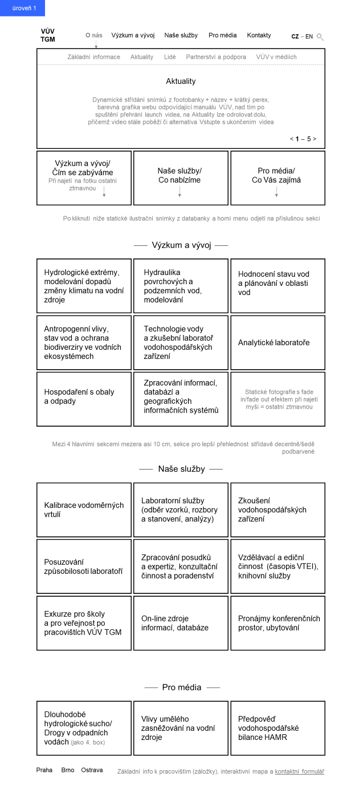

Textová sekce
- V horní části je umístěn obrázkový banner (statické ilustrační foto).
- Pod bannerem bude hlavní nadpis sekce a textové pole. Celá tato část bude editovatelná pomocí jednoho WYSIWYG editoru. Administrátor tedy bude mít možnost umístit sem prakticky libovolný HTML obsah (text, obrázky, tabulky, odkazy apod.).
Ukázka wireframe textové sekce:
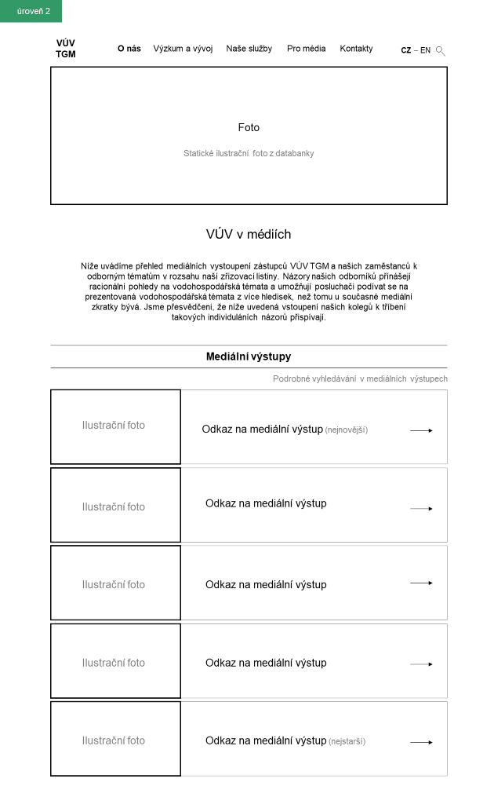

Textová sekce se záložkami
- V horní části je umístěn obrázkový banner (statické ilustrační foto).
- Pod bannerem bude hlavní nadpis sekce a textové pole. Celá tato část bude editovatelná pomocí WYSIWYG editoru. Administrátor tedy bude mít možnost umístit sem prakticky libovolný HTML obsah (text, obrázky, tabulky, odkazy apod.).
- Pod textem budou umístěny záložky, které budou sloužit k rozdělení sekce na další podsekce. Definice jednotlivých záložek se bude provádět v administraci.
- Po kliknutí na záložku se bude měnit pouze obsah pod záložkami. Obsah nad záložkami bude pro všechny záložky stejný.
- Obsah jednotlivých záložek může obsahovat:
  - textové pole (editovatelné v administraci pomocí WYSIWYG editoru),
  - výpis článků vztažených k dané kategorii (jednotlivé položky ve výpisu se budou skládat z obrázku, názvu, případně krátkého perexu a odkazu na detail článku),
  - fotogalerii (editovatelnou pomocí příslušného pluginu),
  - formulář (editovatelný pomocí příslušného pluginu).
Ukázky wireframe textové sekce se záložkami:
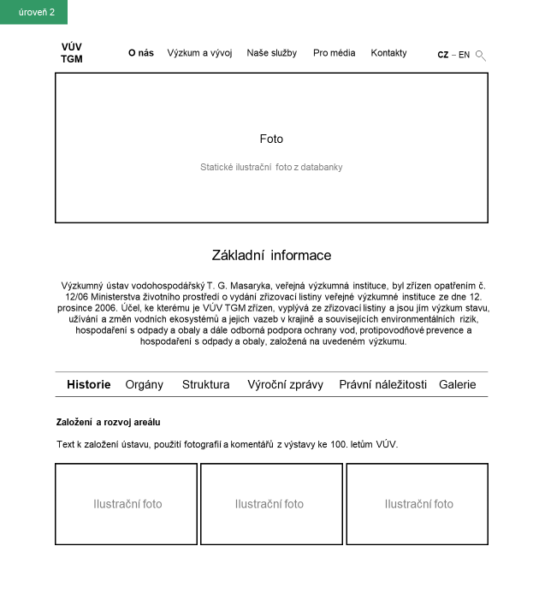
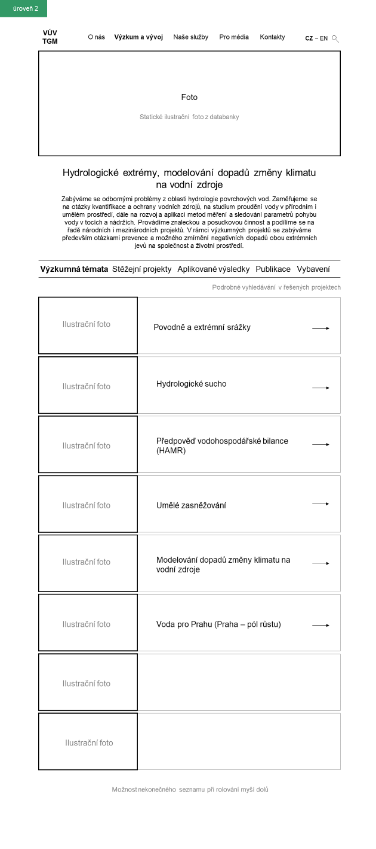
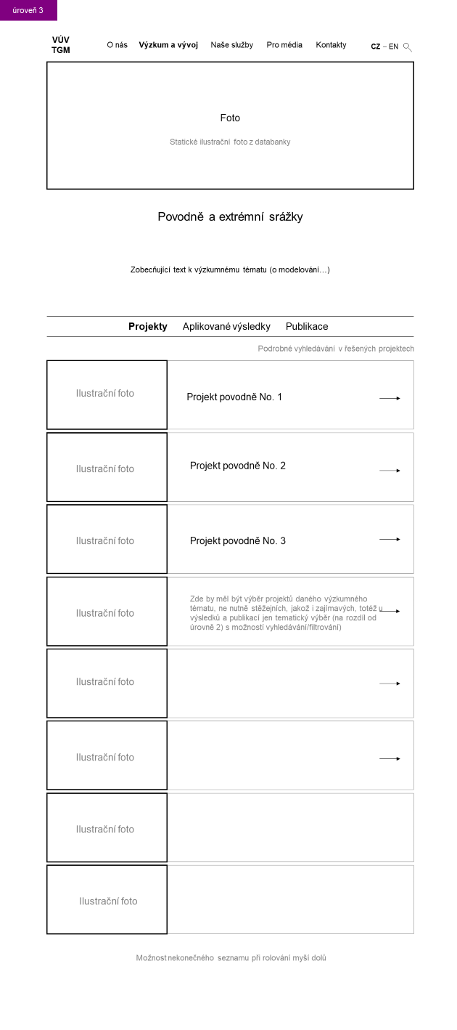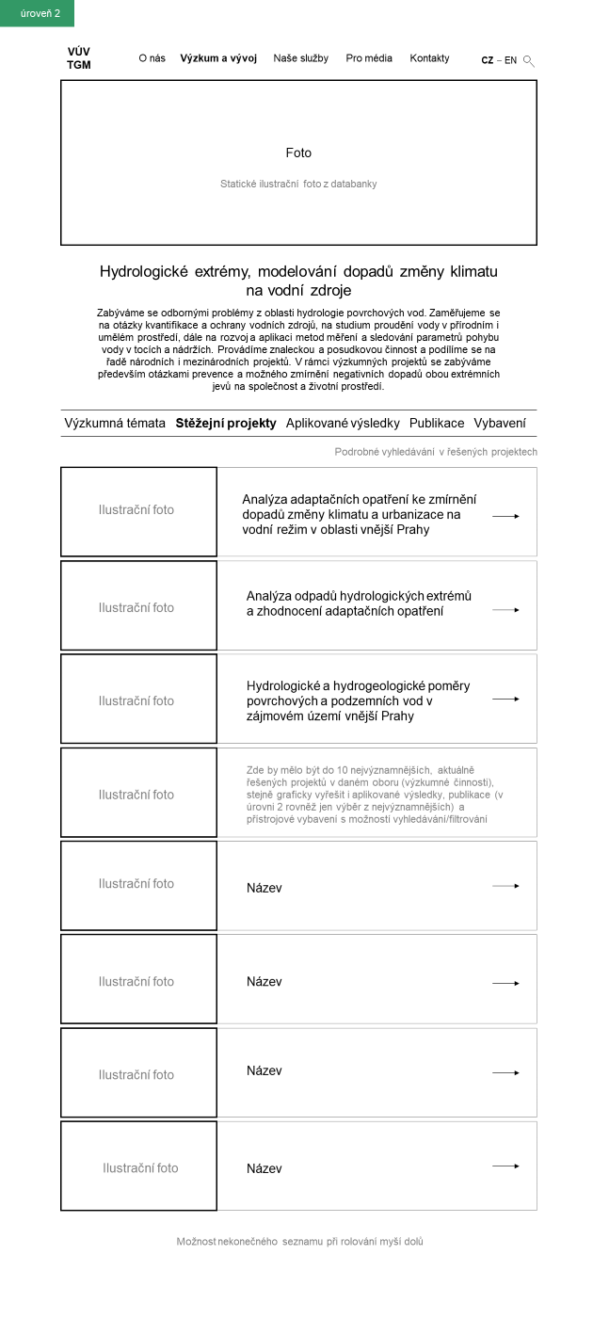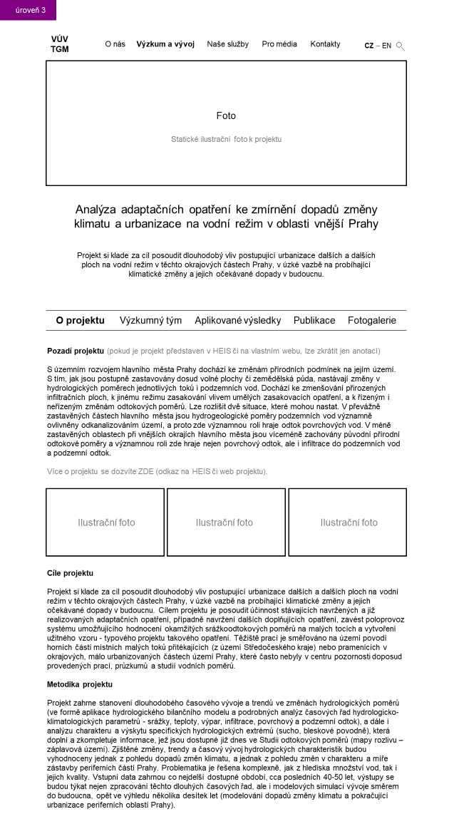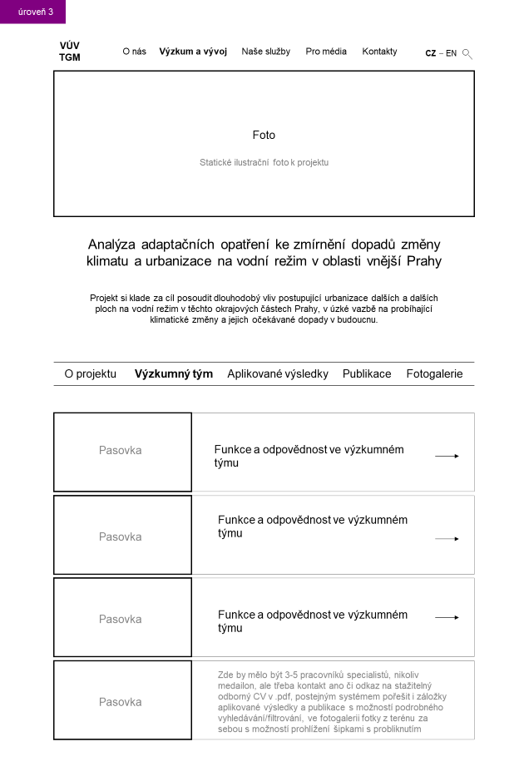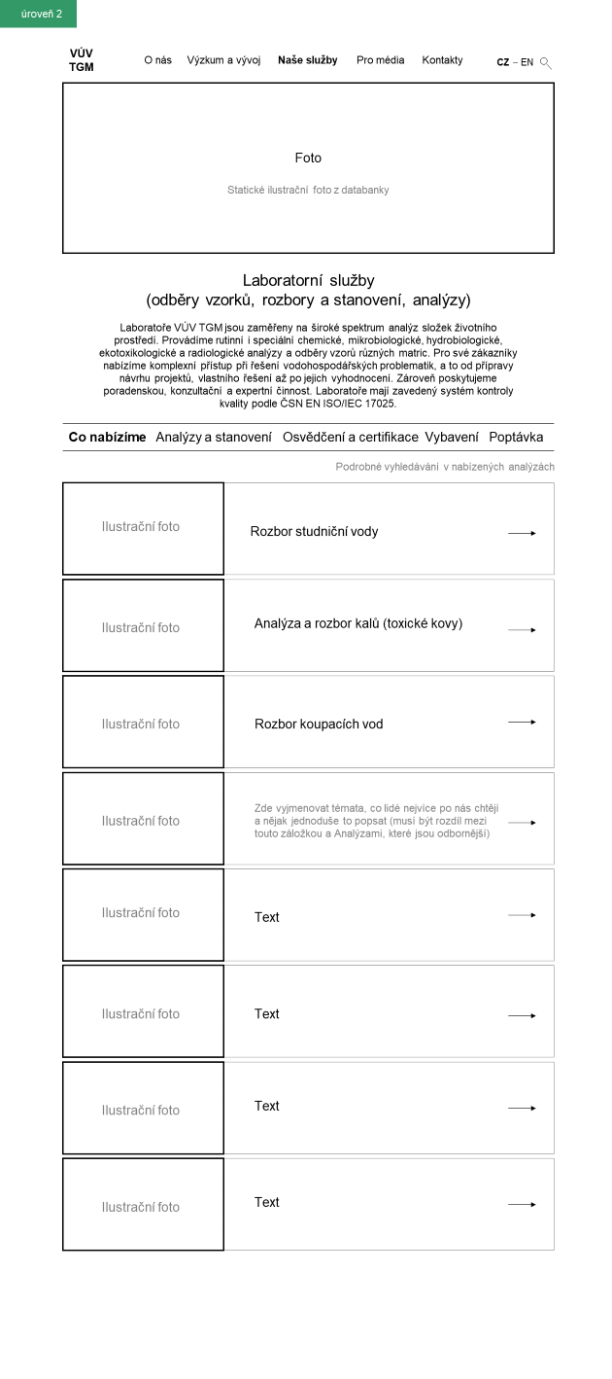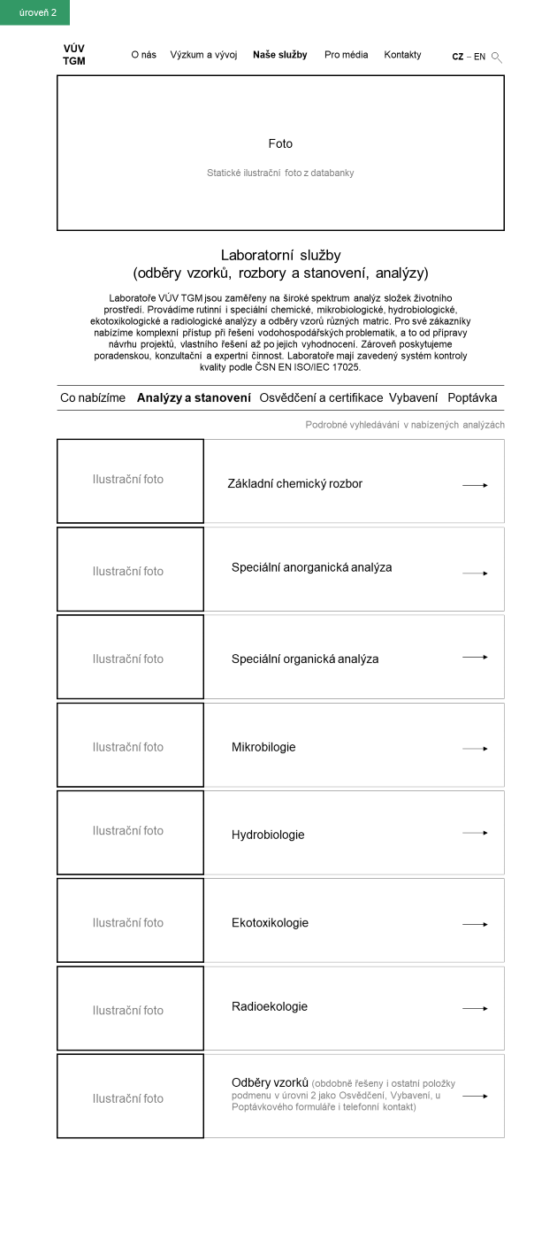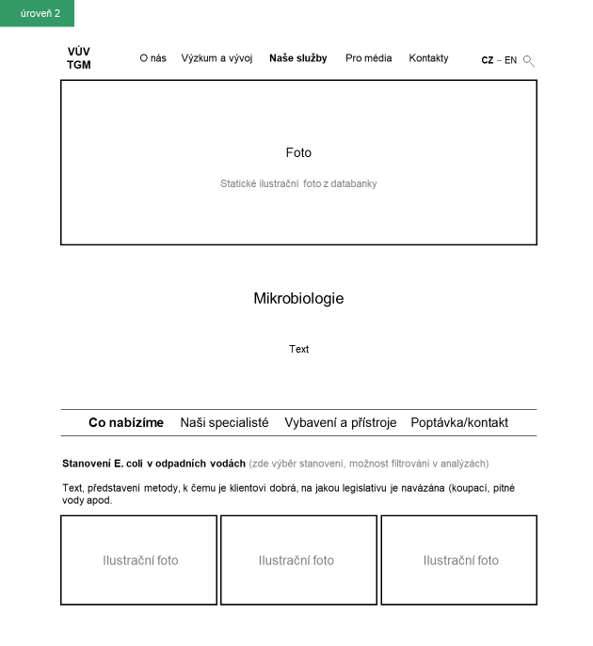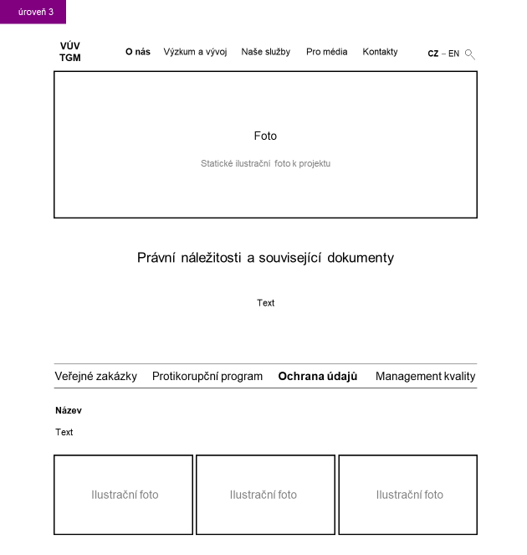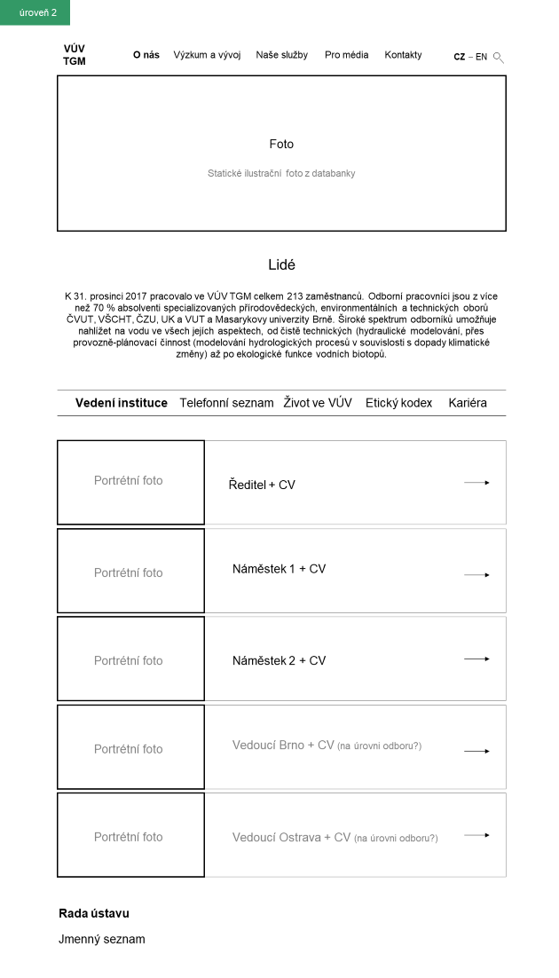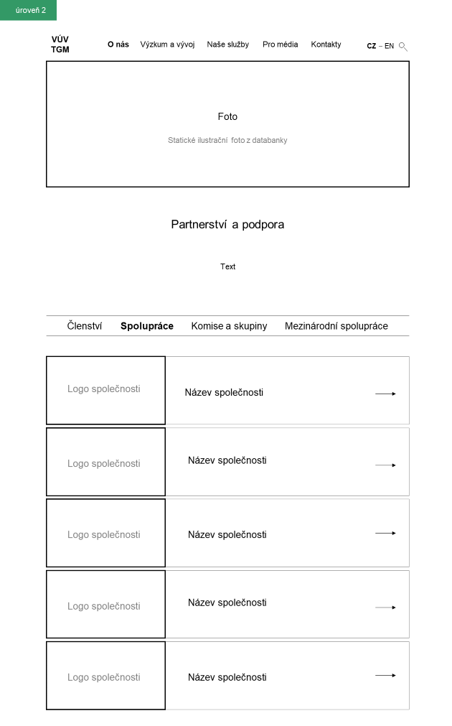

Textová sekce s výpisem článků

- V horní části je umístěn obrázkový banner (statické ilustrační foto).
- Pod bannerem bude hlavní nadpis sekce a textové pole. Celá tato část bude editovatelná pomocí WYSIWYG editoru. Administrátor tedy bude mít možnost umístit sem prakticky libovolný HTML obsah (text, obrázky, tabulky, odkazy apod.).
- Pod textem bude následovat výpis článků, které se budou vztahovat k dané kategorii. Jednotlivé položky ve výpisu se budou skládat z obrázku, názvu, případně krátkého perexu a odkazu na detail článku.
Ukázka wireframe textové sekce s výpisem článků:
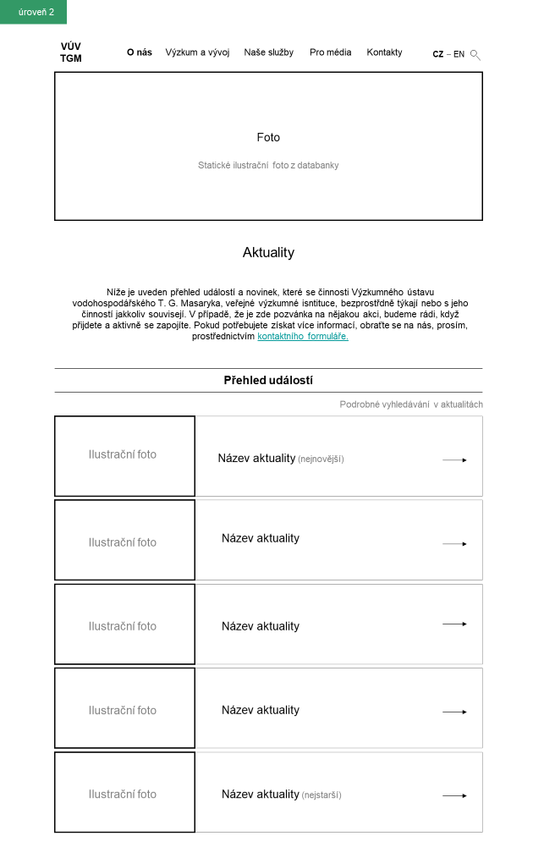
Struktura webu

Níže je specifikována základní struktura webu včetně přiřazení jednotlivých typů wireframů k jednotlivým položkám menu.

- Homepage – homepage
- O nás
  - Základní informacec
  - Aktuality – textová sekce s výpisem článků
  - Lidé – textová sekce se záložkami
  - Partnerství a podpora – textová sekce se záložkami
  - VÚV v médiích – textová sekce
- Výzkum a vývoj
  - Hydrologické extrémy, modelování dopadů změny klimatu na vodní zdroje – textová sekce se záložkami (pro přehled projektů i pro detail projektu)
  - Hydraulika povrchových a podzemních vod, modelování – textová sekce se záložkami (pro přehled projektů i pro detail projektu)
  - Hodnocení stavu vod a plánování v oblasti vod – textová sekce se záložkami (pro přehled projektů i pro detail projektu)
  - Antropogenní vlivy, stav vod a ochrana biodiverziry ve vodních ekosystémech – textová sekce se záložkami (pro přehled projektů i pro detail projektu)
  - Technologie vody a zkušební laboratoř vodohospodářských zařízení – textová sekce se záložkami (pro přehled projektů i pro detail projektu)
  - Analytické laboratoře – textová sekce se záložkami (pro přehled projektů i pro detail projektu)
  - Hospodaření s obaly a odpady – textová sekce se záložkami (pro přehled projektů i pro detail projektu)
  - Zpracování informací, databází a geografických informačních systémů – textová sekce se záložkami (pro přehled projektů i pro detail projektu)
- Naše služby
  - Kalibrace vodoměrných vrtulí – textová sekce se záložkami (pro přehled služeb i pro detail služby)
  - Laboratorní služby (odběr vzorků, rozbory a stanovení, analýzy) – textová sekce se záložkami (pro přehled služeb i pro detail služby)
  - Zkoušení vodohospodářských zařízení – textová sekce se záložkami (pro přehled služeb i pro detail služby)
  - Posuzování způsobilosti laboratoří – textová sekce se záložkami (pro přehled služeb i pro detail služby)
  - Zpracování posudků a expertiz, konzultační činnost a poradenství – textová sekce se záložkami (pro přehled služeb i pro detail služby)
  - Vzdělávací a ediční činnost (časopis VTEI), knihovní služby – textová sekce se záložkami (pro přehled služeb i pro detail služby)
  - Exkurze pro školy a pro veřejnost po pracovištích VÚV TGM – textová sekce se záložkami (pro přehled služeb i pro detail služby)
  - On-line zdroje informací, databáze – textová sekce se záložkami (pro přehled služeb i pro detail služby)
  - Pronájmy konferenčních prostor, ubytování – textová sekce se záložkami (pro přehled služeb i pro detail služby)
- Pro média
  - Dlouhodobé hydrologické sucho/ Drogy v odpadních vodách – textová sekce
  - Vlivy umělého zasněžování na vodní zdroje – textová sekce
  - Předpověď vodohospodářské bilance HAMR – textová sekce
- Kontakty – textová sekce se záložkami

Projekty i nabízené služby budou realizovány jako standardní textové obsahy (články), nebudou tedy nijak specificky strukturovány a nebude pro ně použit žádný individuální plugin.
Případné vyhledávání nebo zobrazení více projektů bude řešeno odkazem na jiný web.

Design

Homepage
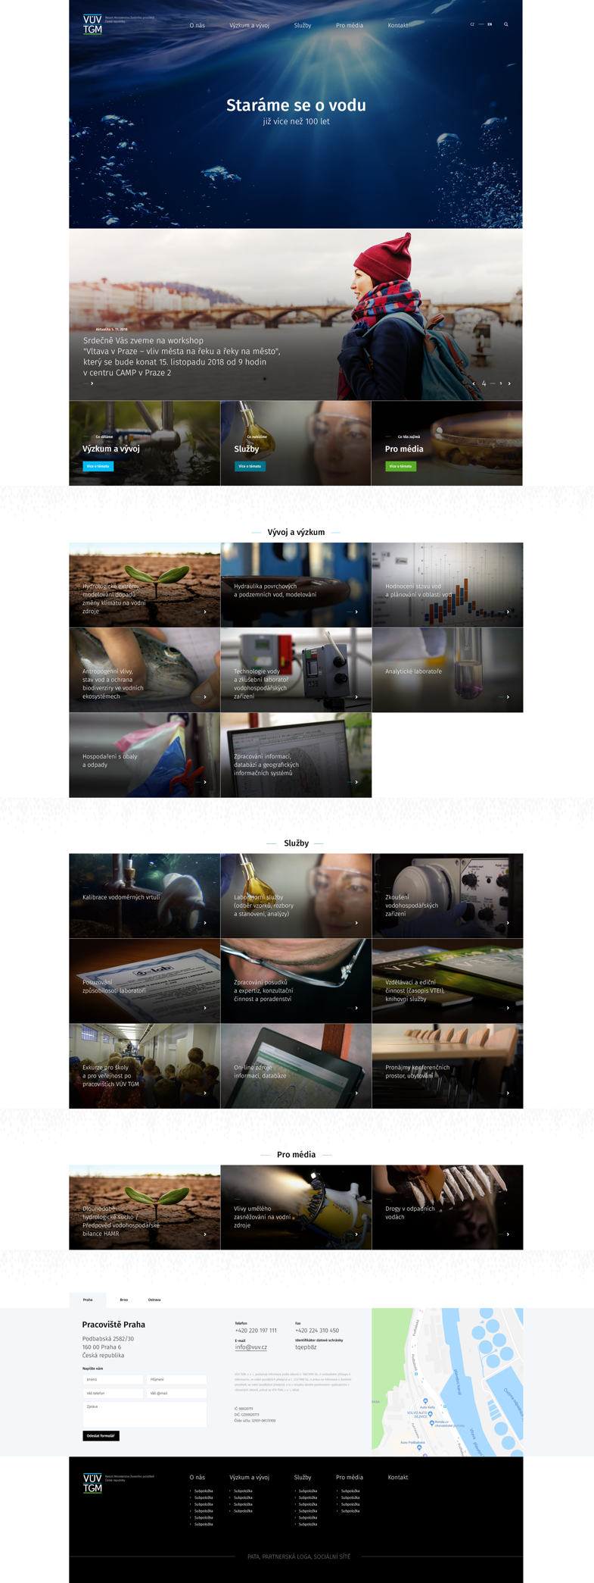
Výpis
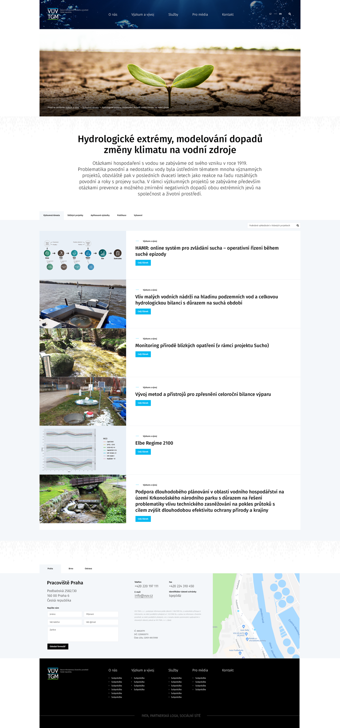
Detail
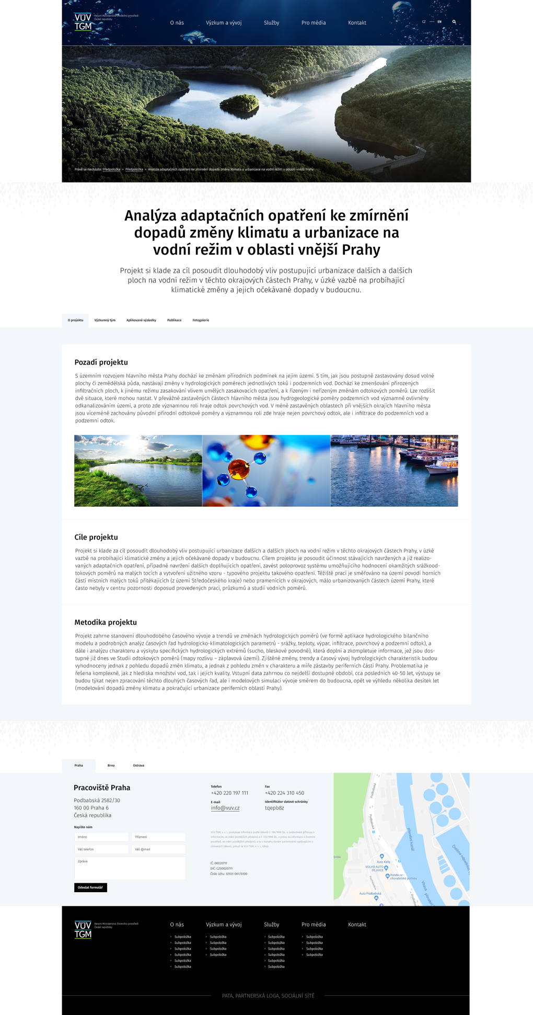
CMS – redakční systém

Web www.vuv.cz bude postaven na open source redakčním systému WordPress. Pro vývoj bude použita nejnovější stabilní verze – v současnosti je to verze 5.7.

Stránky budou realizovány za použití dostupných pluginů. Jádro WordPressu ani jednotlivé pluginy nebudou nijak individuálně upravovány nebo přizpůsobovány designu stránek ani nebude nijak upravována nebo rozšiřována jejich funkčnost. Je tedy potřeba vybírat pluginy podle toho, aby co nejvíce odpovídaly požadovaným funkcím a případně požadovaný vzhled spíše přizpůsobit konkrétnímu pluginu.

Toto je hlavně z důvodu budoucích aktualizaci. Kvůli celkové bezpečnosti je nutné provádět aktualizace WordPressu včetně jednotlivých pluginů co nejčastěji. WordPress patří k nejpoužívanějším CMS, proto je také častým terčem útoků. Jakákoliv individuální úprava tyto aktualizace značně komplikuje.

Pluginy
- Yoast SEO
  - podpora SEO (optimalizace pro vyhledávače), pomáhá zlepšit pozice ve vyhledávačích
  - SEO analýza stránek
  - konkrétní doporučení
  - optimalizace pro zobrazení na sociálních sítích
- Wordfence Security
  - bezpečnostní plugin
  - firewall
  - scan malwarů
  - kontrola pokusů o přihlášení
  - kontrola pluginů
- WPS Hide Login
  - zvyšuje bezpečnost přihlašování
  - přihlašovací stránka do administrace je na vlastní URL
  - ochrana proti robotům, kteří se zkoušejí prolomit přes standardní přihlašovací obrazovku do administrace
- W3 Total Cache / WP Super Cache
  - zrychlení načítání stránek
  - cache dynamického obsahu – vytváří statické HTML stránky – není tedy potřeba pokaždé přistupovat do DB a generovat celou stránku
- EU Cookie Law
  - základní lišta s upozorněním na ukládání cookies
  - GDPR compliant
- Polylang / WPML …
  - podpora pro vícejazyčný web (cz / en)
- Smart Slider 3 / Slider WD / Meta Slider …
  - Obrázkový slider na homepage
  - konkrétní plugin bude by vybrán tak, aby co nejvíce vyhovoval grafickému návrhu a požadovaným funkcím
- WP Tabs / WP Tab Widget …
  - záložky v obsahu
  - konkrétní plugin bude by vybrán tak, aby co nejvíce vyhovoval grafickému návrhu a požadovaným funkcím
- Photo Gallery by Supsystic / Modula / NextGEN Gallery …
  - fotogalerie
  - konkrétní plugin bude by vybrán tak, aby co nejvíce vyhovoval grafickému návrhu a požadovaným funkcím
- Contact Form 7 / Contact Form by WPForms / Ninja Forms …
  - plugin pro tvorbu formulářů
  - kontaktní nebo poptávkový formulář
  - vyplněný formulář může být odeslán na více emailových adres současně
  - konkrétní plugin bude by vybrán tak, aby co nejvíce vyhovoval grafickému návrhu a požadovaným funkcím
- Breadcrumb NavXT / Flexy Breadcrumb / Breadcrumb simple …
  - drobečková navigace
  - konkrétní plugin bude by vybrán tak, aby co nejvíce vyhovoval grafickému návrhu a požadovaným funkcím

V případě, že od pluginu existuje Premium i Free verze, předpokládá se pro začátek použití Free verze, která má zpravidla omezené některé funkce. Samozřejmě kdykoliv lze dokoupit Premium, pokud by Free verze nedostačovala.
Celý web bude postaven za pomoci běžně dostupných pluginů. Nebude tedy vytvářen žádný zakázkový plugin.

Hosting

Web bude umístěn po dobu záruky bezúplatně na serverech zhotovitele. Po skončení záruční lhůty bude web přesunut na webhosting objednatele (zhotovitel poskytne objednateli zálohu FTP a DB, aby si webové stránky mohl přesunout).
Minimální požadavky na parametry hostingu pro WordPress jsou následující:
- PHP 7.4 nebo vyšší
- MySQL 5.6 nebo MariaDB 10.1 nebo vyšší
- Apache, případně Nginx
Je nutno zabezpečit kompatibilitu webhostingu a požadavků ze strany Wordpress a všech pluginů. Web bude fungovat na zabezpečeném protokolu HTTPS, proto se předpokládá použití SSL certifikátu.
Použité služby a kódy třetích stran, které mohou být při vývoji použity:
- Google Maps
- Google Fonts
- Font Awesome
- Highslide
- Fancybox
- CK Editor
- CK Finder
- Redakční systém Wordpres – viz kapitola CMS výše
- Pluginy redakčního systému wordpress – viz pluginy CMS výše

